ACTIVIDAD: LUNES 10 DE AGOSTO

VAMOS A EJERCITAR, PERO ANTES REFRESQUEMOS LA MEMORIA MIRANDO ESTE VIDEO CORTITO…

<https://www.youtube.com/watch?v=2Vehc7gdU4o>

AHORA SI! LEÉ CADA AFIRMACIÓN Y RESPONDE VERDADERO O FALSO (EN CASO DE SER FALSO, EXPLICÁ POR QUE)

ENVIALO POR PLATAFORMA

1. Todas las rectas paralelas se cortan en un punto. ----------
2. Las rectas oblicuas se cortan en un punto y no forman ángulos rectos. -----------
3. Las rectas paralelas no se cortan. ----------
4. Las rectas perpendiculares y paralelas pueden estar en un mismo diseño. ----------------

En la carpeta:

A)

1. Construí dos rectas paralelas y nómbralas A y B
2. A los 2 centímetros de A, trazá una perpendicular y nómbrala C. Debe cortar a la recta A y B

B)

1- Dibujá un recta de 7 cm, llámala D.

2- Trazá una recta oblicua a D y nómbrala E.

* + - PARA FINALIZAR VAS A TRABAJAR CON UN RECURSO DE LA PLATAFORMA, ***te adjunto un Word de las paginas a realizar*** SÓLO DEBERÁS REALIZAR LAS PÁGINAS 1 Y 2 ( RECURSO GRAL, CAP 4) libro web Matemática 4 Conocer



* Mariano quiere dibujar los instrumentos que muestran las imágenes. Mirá con atención y respondé.
* ¿Para dibujar las cuerdas del arpa tendrá que usar líneas que se cortan?

​

* ¿Y para dibujar el pie del platillo?
* Con los bordes de la regla se puede trazar un par de líneas paralelas. Hacelo en este recuadro.

1. Observá el plano de la ciudad Arco Iris y respondé.

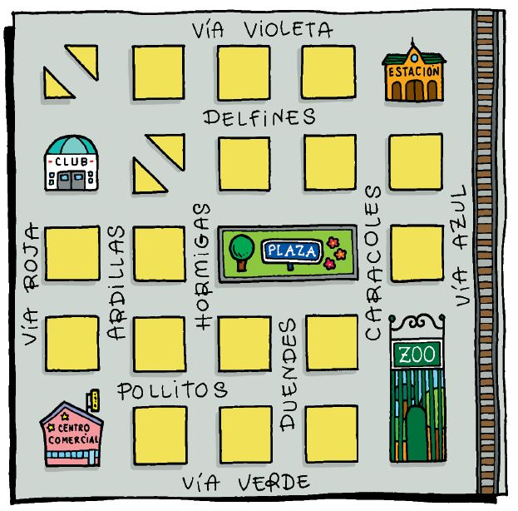

1. ¿Cómo es Hormigas respecto de Delfines?
2. ¿Y Caracoles respecto de Vía Azul?
3. Nombrá dos calles perpendiculares que pasen por la estación.
4. La calle Cardenal es perpendicular a Duendes y pasa por el zoológico. La Vía Naranja corta a Ardillas pero no de forma perpendicular. Escribí los nombres de esas calles en el plano.
5. ¿Qué camino puede tomar Martín para ir desde la entrada del Centro comercial, ubicada en Ardillas, hasta la plaza, sin utilizar calles perpendiculares?  
   ​
6. Completá cada dibujo trazando líneas paralelas.



1. La abuela Enry está preparando un telar y marcó sobre el hilo negro los colores de las lanas que va a necesitar. Usá la escuadra y trazá las líneas paralelas a las azules con los colores correspondientes.

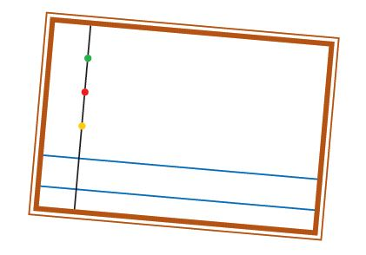

1. Meli dice que estas rectas son paralelas porque no se cortan. ¿Es cierto? ¿Por qué?

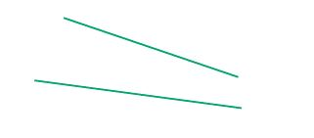

5.Usá la escuadra e indicá cuál o cuáles de estas rectas son perpendiculares.